实验报告

电磁1702 桂正泰

U201713557

AD/DA转换实验

硬件电路框图

1、SPI_DA电路转换硬件框图

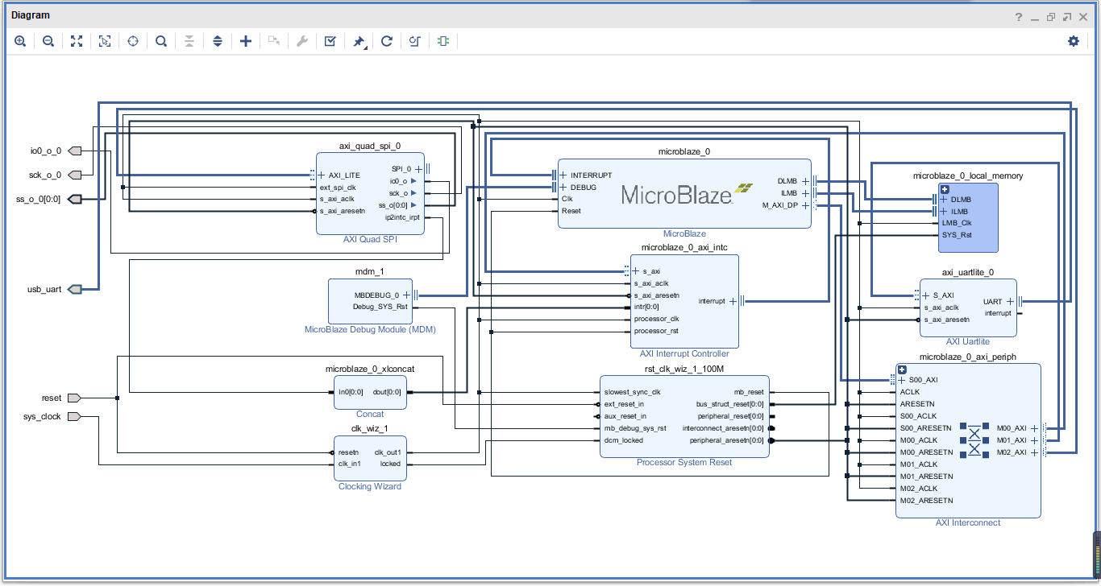

1. SPI_DA电路转换硬件框图

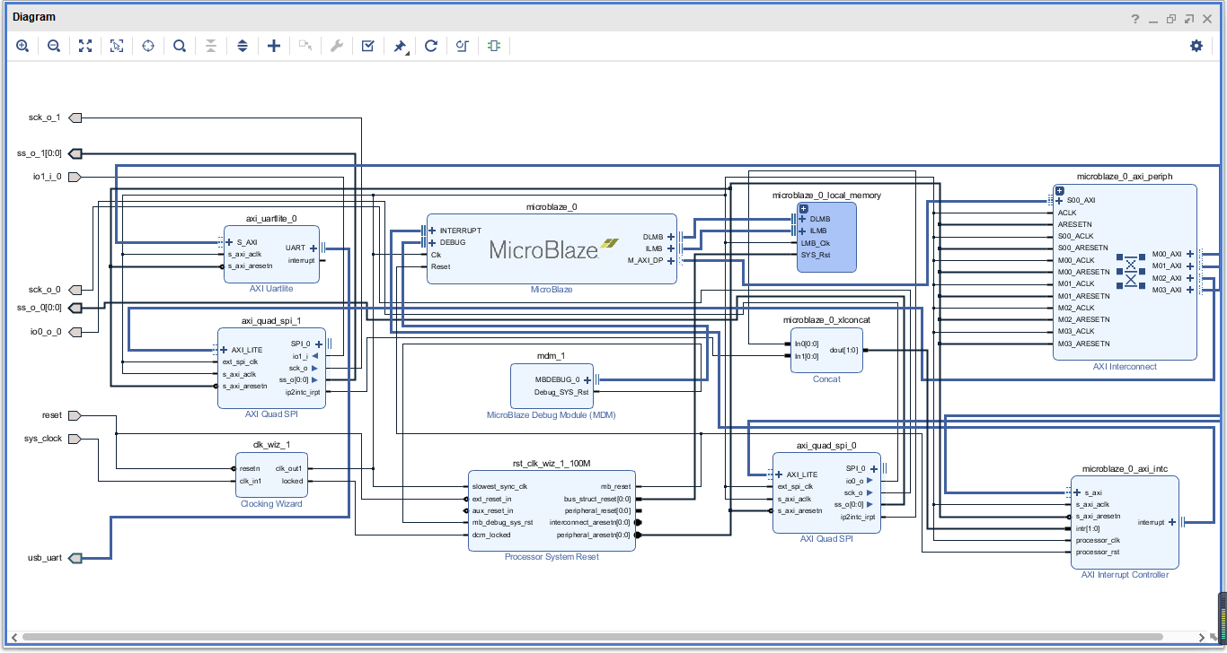

SPI_DA源码

#include <xspi.h>

#include <xintc.h>

#include <xparameters.h>

void SPI_DA();

u16 volt=0;

u8 SendBuffer[2];

XSpi spi_da;

XIntc intc;

int main()

{

XSpi_Initialize(&spi_da,0);

XSpi_SetOptions(&spi_da,XSP_CLK_PHASE_1_OPTION | XSP_MASTER_OPTION);

XSpi_SetSlaveSelect(&spi_da,1);

XSpi_SetStatusHandler(&spi_da,(void *)&spi_da,(XSpi_StatusHandler)SPI_DA);

XIntc_Initialize(&intc, 0);

XIntc_Enable(&intc,0);

XIntc_Connect(&intc,0,(XInterruptHandler)XSpi_InterruptHandler,(void *)&spi_da);

microblaze_enable_interrupts();//使能处理器中断

microblaze_register_handler((XInterruptHandler)XIntc_InterruptHandler,(void *)&intc);

XIntc_Start(&intc,XIN_REAL_MODE);

XSpi_Start(&spi_da);//开启中断 使能传输事务

SendBuffer[0]=(char)(volt>>8);

SendBuffer[1]=(char)volt;

XSpi_Transfer(&spi_da,SendBuffer,0,2);//传输两字节数据

}

void SPI_DA()

{

volt++;

SendBuffer[1]=(u8)(volt>>8)&0xf;

SendBuffer[0]=(u8)volt;

XSpi_Transfer(&spi_da,SendBuffer,0,2);

}

SPI_AD源码

**#include** <xspi.h>

**#include** <xintc.h>

**#include** <xparameters.h>

**void** **SPI_DA**();

u16 volt,lastvolt;

u8 SendBuffer[2];

XSpi spi_da;

XIntc intc;

u8 RecvBuffer[2];

**int** **main**()

{

XSpi_Initialize(&spi_da,1);

XSpi_SetOptions(&spi_da,XSP_CLK_ACTIVE_LOW_OPTION|XSP_MASTER_OPTION);

XSpi_SetSlaveSelect(&spi_da,1);

XSpi_SetStatusHandler(&spi_da,(**void** *)&spi_da,(XSpi_StatusHandler)SPI_DA);

XIntc_Initialize(&intc,0);

XIntc_Enable(&intc,1);

XIntc_Connect(&intc,1,(XInterruptHandler)XSpi_InterruptHandler,(**void** *)&spi_da);

microblaze_enable_interrupts();

microblaze_register_handler((XInterruptHandler)XIntc_InterruptHandler,(**void** *)&intc);

XIntc_Start(&intc,XIN_REAL_MODE);

XSpi_Start(&spi_da);

XSpi_Transfer(&spi_da,SendBuffer,RecvBuffer,2);

}

**void** **SPI_DA**()

{

**int** temp;

volt=(RecvBuffer[1]<<8)|RecvBuffer[0];

**if**(volt!=lastvolt)

{

temp=volt*3300/0xfff;

xil_printf("The current voltage is %d mv\n\r",temp);

lastvolt=volt;

}

XSpi_Transfer(&spi_da,SendBuffer,RecvBuffer,2);

}

实验结果

AD转换

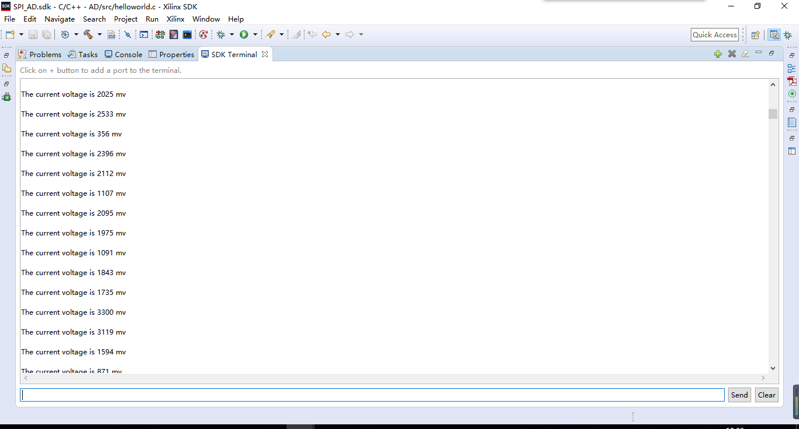

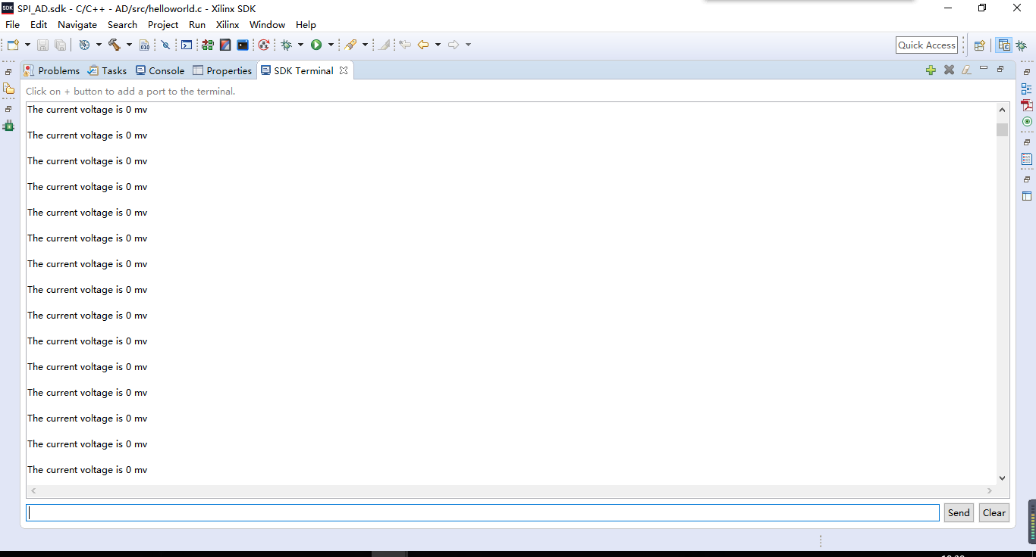

（当是GND时是0,当是VCC时是3.3v)

DA转换

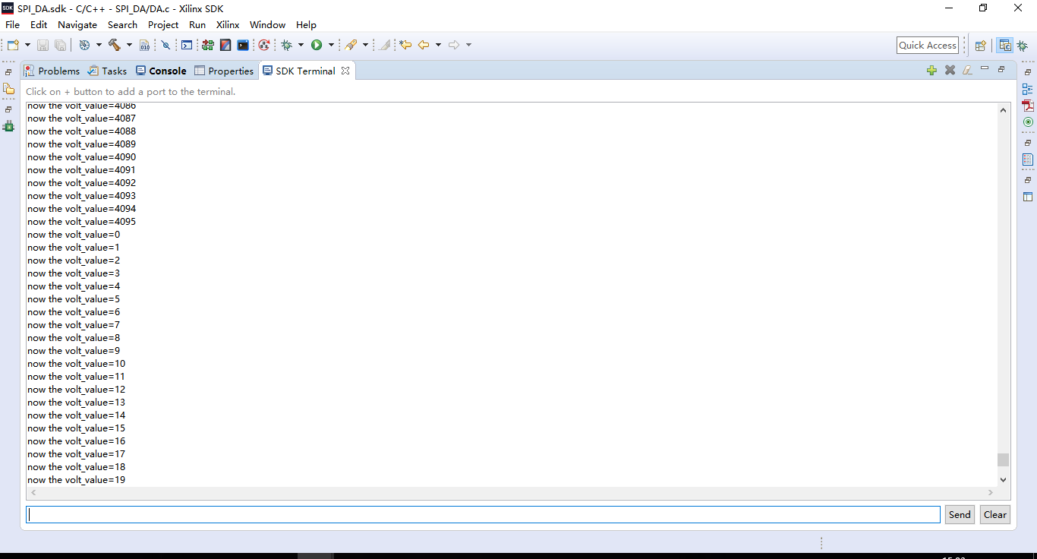

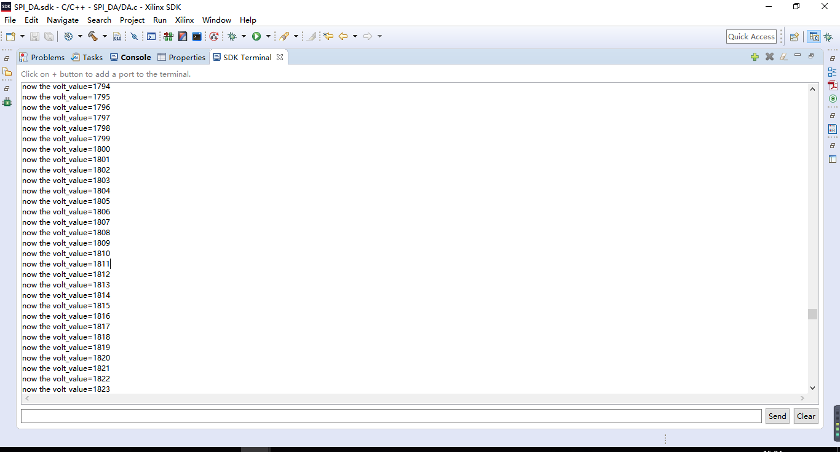

锯齿波增长到4096后跌回0

实验心得

在这个实验当中，主要是运用SPI DA模块以及SPI AD模块实现DA转换和AD转换，在实验进程中，硬件平台搭设时，有时候会出现漏线，或连线错误的情况。另外在管脚约束时，出现与PPT上不同的管脚约束不同，检查了好久，才发现是PPT上的部分引脚有问题。在软件平台编写代码后，运行，还是会出现无法进行，连续的结果出现，在稍微检查了下程序之后，在打印函数下加了两句代码才得以实现。总的来说，AD，DA转换实验，使我认识到了SPI中的一些原理。